

**Уважаемые господа,**

Компания **ЗАО «Тесли»** совместно компанией **АББ** приглашает вас принять участие в Технической конференции.

Конференцию проведут представители компании **АББ**.

Тема: **«Новационное оборудование АББ для повышения энергоэффективности предприятия"**

Конференция пройдет в городе **Калуга 26 марта 2014 года с 10-00 до 18-00**.

Место проведения: г. **Калуга, ул. Циолковского 4, «Конференц-зал IT центра Астрал»**

**Программа мероприятия:**

**9:45**  Сбор участников.

**10:00** АББ в России, история успеха, основные направления деятельности.

**10:10** Презентация компании Тесли.

**10:20** АББ и Энергоэффективность.

- энергетические обследования промобъектов.

- программы расчета энергоэффективности применения ЧРП и

электродвигателей АББ

**10:50** Краткий обзор линеек частотно-регулируемых преобразователей АББ для

различных применений.

**11:20** Кофепауза.

**11:40** Энергоэффективные решения на базе промышленных ЧРП -ACS880 и ACS800.

**12:30** Современные  решения для насосов на базе ЧРП - ACQ810.

**13:00** Кофепауза.

**13:20** Низковольтные энергоэффективные двигатели.

**14:05** Оборудование для автоматизации**.** ПЛК**,** операторские панели**,** SCADA.

**14:45** Ответы на вопросы и окончание конференции.

**15:00** Начало фуршета.

**17:00** Окончание мероприятия.

**Участие в семинаре бесплатное.**

Просьба подтвердить свое участие **до 24 марта 2013 года**, направив электронное письмо по адресу: info*@tesli.com* (секретариат), либо подтвердить по телефону: 8 (495) 786 45 55 (секретариат) или через вашего персонального менеджера.

**Схема проезда**

г. **Калуга, ул. Циолковского 4, «Конференц-зал IT центра Астрал»**

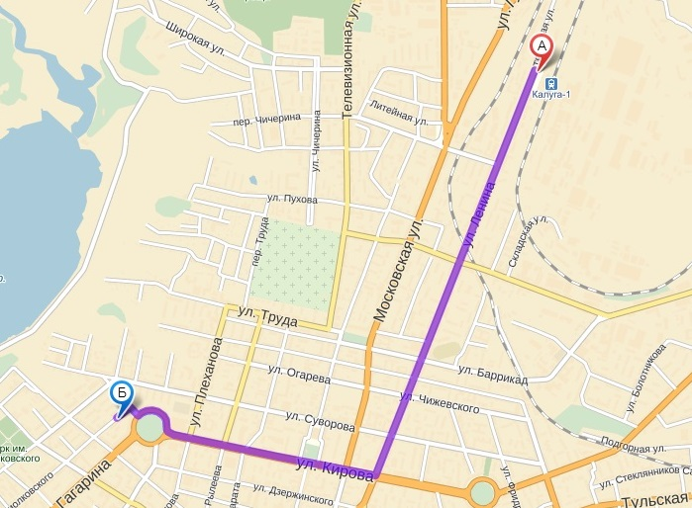

Добраться общественным транспортом от Ж. Д. вокзала Калуга 1 (Автобус 30, маршрутное такси 29, 31).